**โครงสร้าง PO , IBP ,RT,DM**

ลักษณะการทำงานของระบบ Bplus ในเรื่องของเอกสาร Bplus จะจำแนกรายละเอียดประเภทเอกสารหลักๆ ออกเป็น Properties ของประเภทเอกสาร คือ DOCINFO->DT_PROPERTIES เพื่อให้สามารถสร้างประเภทเอกสารได้หลากหลายและลองรับการใช้งานของผู้ใช้ ในส่วนที่เป็นรายละเอียดข้างล่าง Table นี้ จะทำให้เรามองภาพของเอกสารออกทั้งหมดโดยโครงสร้างหลักคือเชื่อมโยงไปยังงานเจ้าหนี้ ที่มีการทำ PO

|  |  |  |  |
| --- | --- | --- | --- |
| ชื่อตาราง | รายละเอียด | Prefix Key |  |
| APFILE | ข้อมูลรายชื่อเจ้าหนี้ | AP |  |
| APPO | ข้อมูลเจ้าหนี้ที่มี PO | APPO |  |
| DOCINFO | ข้อมูลเอกสาร | DI |  |
| DOCTYPE | ประเภทเอกสาร | DT |  |
| TRANSTKH | รายละเอียดของ สินค้า ส่วนหัว | TRH |  |
| TRANSTKD | รายละเอียดสินค้าเชื่อมตัวสินค้า | TRD |  |
| GOODMASTER | ข้อมูลสินค้า | GOODS |  |
| SKUMASTER | ข้อมูลสินค้าเบื้องต้น | SKU |  |
| WARELOCATION | ข้อมูลที่เก็บ | WL |  |
| WAREHOUSE | คลังสินค้า | WH |  |
|  |  |  |  |

ตัวอย่าง SQL ที่ดึง PO->IBP->SKU->RT->DM

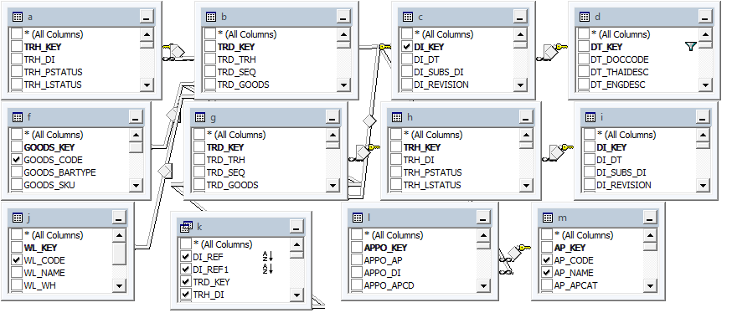

select m.AP_CODE,m.AP_NAME,c.DI_KEY,c.DI_REF,i.DI_REF doc_ref_ibp,a.TRH_DEPT ,

f.GOODS_CODE,f.GOODS_ALIAS,b.TRD_UTQNAME,j.WL_CODE,b.TRD_G_AMT ,b.TRD_KEYIN,b.TRD_B_AMT ,k.*

from TRANSTKH a

left join TRANSTKD b on (a.TRH_KEY = b.TRD_TRH)

left join DOCINFO c on (a.TRH_DI = c.DI_KEY)

left join DOCTYPE d on (c.DI_DT = d.DT_KEY)

left join GOODSMASTER f on (b.TRD_GOODS = f.GOODS_KEY)

inner join TRANSTKD g on (c.DI_KEY = g.TRD_REFER_DI and b.TRD_GOODS = g.TRD_GOODS)

left join TRANSTKH h on (g.TRD_TRH = h.TRH_KEY)

left join DOCINFO i on (h.TRH_DI = i.DI_KEY)

left join WARELOCATION j on (b.TRD_WL = j.WL_KEY)

inner join RT_DM k on(g.TRD_GOODS = k.TRD_GOODS)

inner join APPO l on (c.DI_KEY = l.APPO_DI)

inner join APFILE m on (l.APPO_AP = m.AP_KEY)

where d.DT_PROPERTIES ='203' and d.DT_KEY <>'1003'

and c.DI_DATE ='2013-06-01'

and c.DI_ACTIVE =0

order by c.DI_REF asc,i.DI_REF asc,k.TRD_GOODS asc,k.DI_REF,k.DI_REF1

* ในการสังเกต field และการเชื่อมโยงตาราง Bplus ใช้ลักษณะของ Prefix table โดยขั้นด้วย **“_”**  อธิบายดังนี้

ประโยคหน้าหมายถึง Prefix ของ table นั้น คำหลัง คือชื่อย่อของ table ที่มีความสัมพันธ์กับ table นั้น หรือไม่ก็เป็นคำเฉพาะหรือตัวแปล

